機器學習期末專題報告
情緒聲量投資交易
以 PTT 股票版 GPT 情緒標註預測台積電(2330)隔日漲跌之量化交易策略
Sentiment-Volume Quantitative Trading with Machine Learning
監督式模型：Logistic Regression、Random Forest
非監督式模型：K-Means 分群、PCA 降維
報告日期：2026 年 6 月 22 日

目錄

組員分工貢獻
（請依實際組員填寫姓名與學號）
組員 | 學號 | 主要分工貢獻
組員 A | （學號） | 資料收集、資料清洗與前處理、探索式資料分析(EDA)
組員 B | （學號） | 特徵工程、特徵選擇與降維、監督式模型訓練與調參
組員 C | （學號） | 模型評估、非監督分群、回測應用、書面報告與投影片

摘要
本專題以「情緒聲量」作為投資決策訊號，研究 PTT 股票版的網路討論熱度與情緒，是否能預測台灣權值龍頭台積電（2330.TW）的隔日漲跌。資料結合兩部分：(1) PTT 股票版貼文經大型語言模型（GPT-3.5-turbo 與 gpt-4o-mini）逐篇情緒標註後，依股票與交易日彙總而成的「情緒聲量」資料；(2) 透過 yfinance 取得的台積電日線價格。時間涵蓋 2019 至 2025 年，共 1,692 個建模樣本。
本專題完整實作機器學習流程：資料清洗、特徵縮放、EDA、特徵工程（建構／選擇／PCA 降維）、模型訓練（時間序列分割、TimeSeriesSplit 交叉驗證、GridSearch 調參）、效能評估（混淆矩陣、ROC-AUC、PR 曲線、可解釋性）、K-Means 非監督分群，最後以回測驗證策略。結果顯示：隨機森林測試集 ROC-AUC 約 0.56，優於隨機(0.5)與邏輯迴歸；回測中情緒聲量策略的總報酬（68.8%）雖略低於買進持有（73.9%），但夏普值（2.31）遠勝買進持有（1.46）、最大回撤（−10%）也遠優於買進持有（−30%），顯示情緒訊號的核心價值在於風險控管。

一、專題簡介與選題動機
傳統量化交易多以價格與成交量等技術面資料為主，但近年「行為財務學」指出，散戶情緒與市場關注度（聲量）對短期股價有顯著影響。PTT 股票版是台灣最大的散戶討論社群之一，其貼文情緒與討論熱度可視為市場情緒的即時溫度計。
本專題的核心問題是：能否讓機器學習模型從「開盤前」的 PTT 情緒聲量中，學會判斷台積電當日的漲跌方向，並轉化為可回測的交易策略？我們選擇台積電，因其為 PTT 討論度最高（資料中總貼文量達 30,303 篇、居 50 檔之冠）、流動性佳、且具市場代表性。

二、資料收集（Data Collection）

2.1 資料來源
- 情緒聲量資料：PTT 股票版貼文，經 GPT-3.5-turbo 與 gpt-4o-mini 兩個大型語言模型逐篇做情緒分類（正面／中性／負面），再依「股票代號 × 交易日」彙總每日的貼文數與情緒分數。提供 0000（全日）與 0900（開盤前 9 點）兩種時間切點。
- 股價資料：Yahoo Finance，透過 yfinance 套件下載台積電 2330.TW 日線（開高低收量）。

2.2 資料型態、問題定義與目標變數
項目 | 說明
資料型態 | 結構化資料（CSV 情緒聲量彙總 + 價格時間序列）
任務型態 | 監督式二元分類
目標變數 target | 1 = 隔日收盤上漲；0 = 下跌或持平
目標分布 | 跌 50.7% / 漲 49.3%（接近平衡，輕微不平衡）
樣本數 | 1,692 個交易日（2019–2025）
特徵時點 | 採 0900 開盤前版本，避免未來函數(look-ahead bias)

2.3 資料倫理
PTT 為公開論壇，本資料已彙總為每日統計數字，不含使用者帳號或任何可識別個資；情緒標註由 LLM 自動產生，僅供本課程學術研究使用，未作商業用途。

2.4 資料集簡介表
欄位 | 型態 | 說明
trading_date | 日期 | 交易日
sum_count | 整數 | 當日貼文總數（聲量）
positive/neutral/negative_count | 整數 | 正／中／負面貼文數
daily_mean_score | 浮點 | 當日情緒均分（約 −0.7 ~ +0.8）
positive_count/sum_count 等 | 浮點 | 各情緒佔比
Open/High/Low/Close/Volume | 數值 | 台積電當日開高低收量

三、資料前處理（Data Preprocessing）

3.1 資料清洗（缺失值／重複值／異常值）
- 缺失值：情緒彙總資料經檢查無任何缺失值（0 筆）。價格與情緒合併後，因滾動特徵在序列前段產生的 NaN 一併移除。
- 重複值：以交易日為主鍵檢查，無重複日期。
- 異常值：聲量 sum_count 右偏，以 IQR 法偵測（上界約 41.5），約 5.6% 為高聲量日。我們選擇「保留」，因為爆量日通常對應重大事件，正是策略最關注的訊號，不應刪除；改以 log 轉換降低其對模型的過度影響。

3.2 特徵縮放（Feature Scaling）
Logistic Regression 對特徵尺度敏感，採用 StandardScaler 標準化（僅以訓練集 fit，避免資料洩漏）。Random Forest 為樹模型，分裂點不受單調縮放影響，故不需縮放；K-Means 基於歐氏距離則另行標準化。

3.3 類別資料編碼（Categorical Encoding）
本資料特徵幾乎全為數值型，無需 One-Hot 或 Label Encoding。唯一的「類別來源」是兩個 GPT 模型，我們未直接編碼，而是將其轉換為「兩模型情緒分歧度」這個有意義的數值特徵（model_disagree）。

3.4 探索式資料分析（EDA）
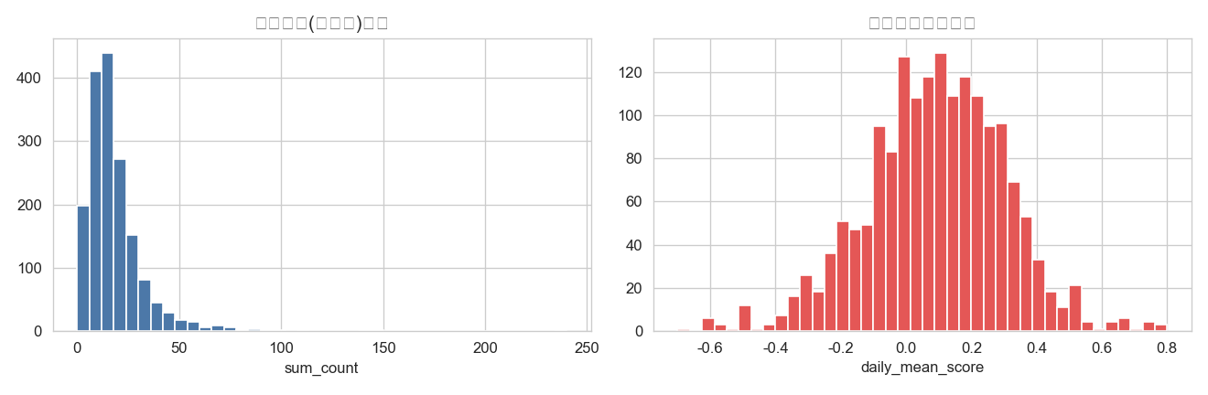
圖 1：每日聲量與情緒均分的分布
觀察：聲量明顯右偏（多數日 10–20 篇、少數爆量日達 200+），故採 log 轉換；情緒均分集中於 0 附近、略偏正，反映 PTT 對台積電整體情緒中性偏多。
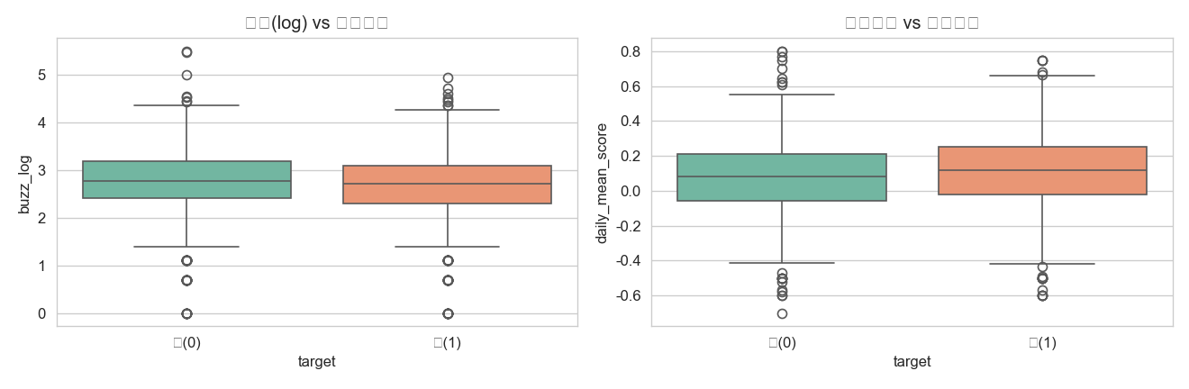
圖 2：聲量／情緒 對隔日漲跌的箱型圖
觀察：上漲日的當日情緒均分中位數略高於下跌日，但兩者分布重疊嚴重，顯示單一特徵難以準確預測隔日方向。
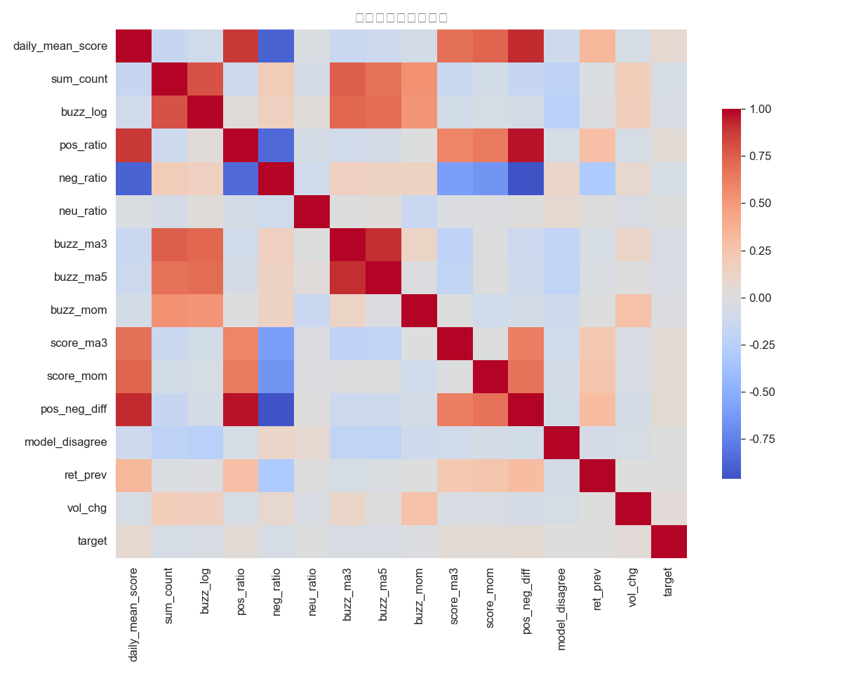
圖 3：特徵相關矩陣熱力圖
觀察：所有情緒特徵與 target 的相關係數皆很低（|r| < 0.07），符合「股市隔日方向高雜訊」的金融常識；聲量類特徵彼此高度相關（多重共線性），對線性模型不利、對樹模型影響較小。
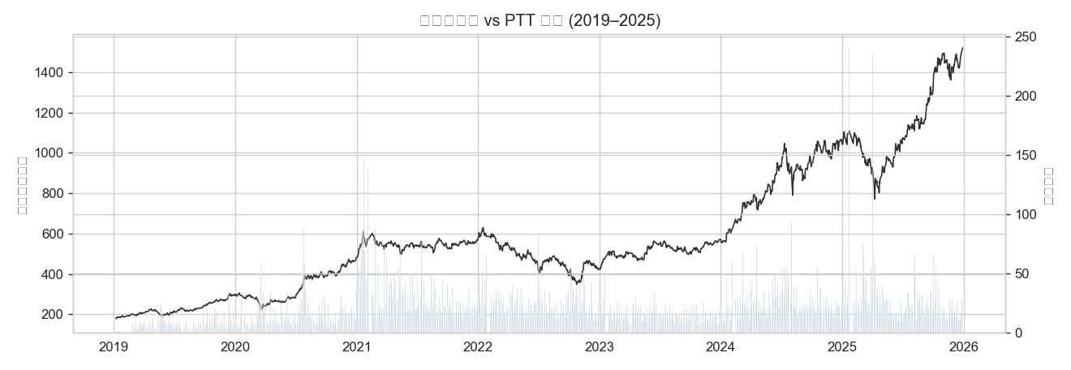
圖 4：台積電股價 vs PTT 聲量 時間序列
觀察：聲量在大跌或大漲時明顯放大（如 2020 年疫情、2022 年空頭），聲量爆量常伴隨高波動，呼應「聲量＝市場情緒強度」的假設。

四、特徵工程（Feature Engineering）

4.1 特徵建構
依領域知識，把原始聲量／情緒轉成更具預測力的 15 個特徵：
特徵 | 意義
buzz_log | 聲量取 log1p（修正右偏，數學轉換）
buzz_ma3 / buzz_ma5 | 聲量 3 日／5 日移動平均
buzz_mom | 聲量動能＝今日聲量 / 5 日均（討論熱度突升）
score_ma3 / score_mom | 情緒 3 日均 / 情緒動能（今日−3日均）
pos_ratio / neg_ratio / neu_ratio | 正／負／中性貼文佔比
pos_neg_diff | 正負情緒淨值（pos_ratio − neg_ratio）
model_disagree | 兩 GPT 模型情緒分數差（標註不確定性）
ret_prev / vol_chg | 前一日報酬、量能比（價格輔助特徵）

4.2 特徵選擇
以三種方法交叉檢視：互信息（Filter）、RFE（Wrapper）、樹模型重要性（Embedded）。互信息顯示情緒動能類（score_ma3、pos_neg_diff）資訊量最高；RFE 選出 8 個以情緒為主的特徵。最終保留全部 15 個特徵交給隨機森林（其具內建特徵選擇能力），並以特徵重要性事後檢驗。

4.3 特徵提取／降維（PCA）
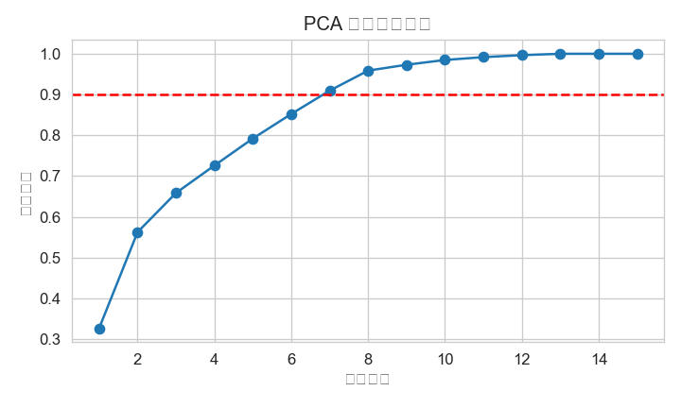
圖 5：PCA 累積解釋變異
前 2 個主成分解釋約 56% 變異，達 90% 需 7 個主成分；2D 投影中漲／跌樣本高度重疊，印證線性可分性低，故主力採用非線性的隨機森林。

五、模型訓練（Model Training）
- 5.1 模型選擇：以 DummyClassifier（多數類別）為 Baseline；Logistic Regression（線性、可解釋）與 Random Forest（非線性、抗雜訊）為主力模型。
- 5.2 資料分割：時間序列資料，依時間順序取前 80%（1,353 筆）訓練、後 20%（339 筆）測試，嚴禁隨機打亂以免「用未來預測過去」。
- 5.3 交叉驗證：採 TimeSeriesSplit（5 折），確保每折驗證集都在訓練集之後。
- 5.4 超參數調校：GridSearchCV 以 ROC-AUC 為評分。隨機森林最佳參數為 max_depth=3、min_samples_leaf=10、n_estimators=300（淺樹避免過擬合）；邏輯迴歸最佳 C=0.01（強正則化）。
- 5.5 類別不平衡：隔日漲跌約 49/51，輕微不平衡，統一設定 class_weight="balanced"。

5.6 實驗記錄
模型 | 交叉驗證 ROC-AUC | 最佳超參數
Baseline（多數類別） | 0.500 | —
Logistic Regression | 0.502 | C = 0.01
Random Forest | 0.553 | depth=3, leaf=10, n=300

六、模型效能評估（Model Evaluation）
分類任務以 ROC-AUC 為主指標（對門檻不敏感、適合近平衡資料），輔以混淆矩陣、Precision／Recall／F1 與 PR 曲線。

6.1 模型比較
模型 | Accuracy | Precision | Recall | F1 / ROC-AUC
Baseline（多數類別） | 0.507 | 0.000 | 0.000 | 0.000 / 0.500
Logistic Regression | 0.519 | 0.516 | 0.389 | 0.444 / 0.533
Random Forest（最佳） | 0.540 | 0.537 | 0.473 | 0.503 / 0.561
Random Forest 在所有指標皆最佳，明顯優於 Baseline 與線性模型；但 AUC 僅略高於 0.5，說明情緒聲量對隔日方向具備「微弱但真實」的預測力——這在效率市場下其實是合理且誠實的結果。

6.2 混淆矩陣與 ROC／PR 曲線
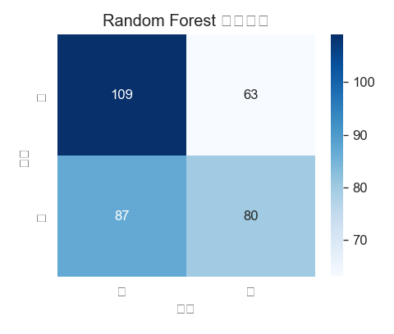
圖 6：Random Forest 混淆矩陣
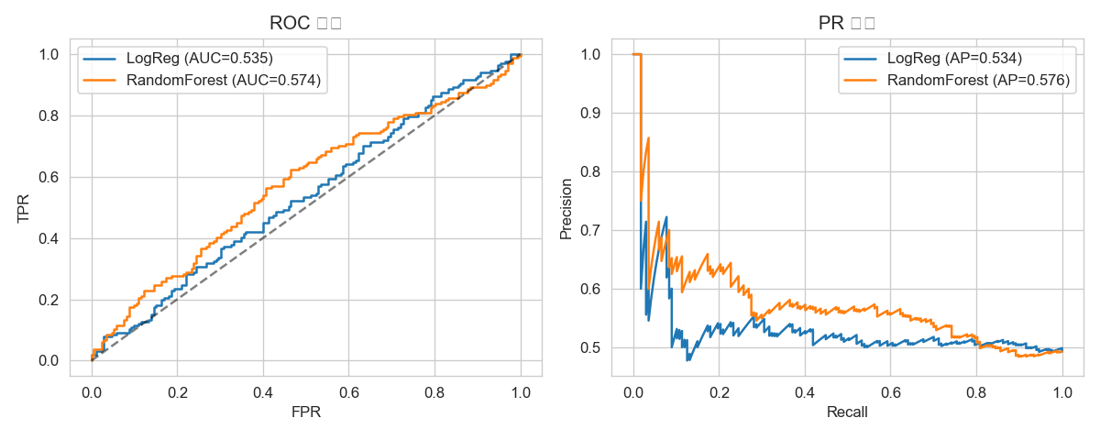
圖 7：ROC 曲線（左）與 PR 曲線（右）模型比較

6.3 誤差分析與模型可解釋性
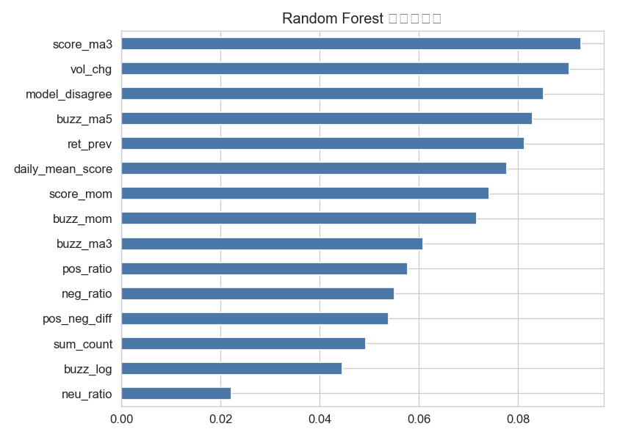
圖 8：Random Forest 特徵重要性
可解釋性：情緒動能（score_ma3）、正面佔比（pos_ratio）、正負差（pos_neg_diff）為最重要特徵，符合「情緒聲量驅動」的領域直覺。誤差分析顯示：模型在盤整期（情緒中性、聲量平淡）近乎隨機，而在情緒或聲量極端的交易日較有把握——這也指引了未來可只在「高聲量」時段啟用策略。

七、非監督學習：情緒聲量市場狀態分群（K-Means）
以聲量（log）、情緒均分、正負差、聲量動能對交易日分群，觀察不同「市場情緒狀態」的隔日表現。以肘部法則與輪廓係數決定 k=3（輪廓係數 0.29）。
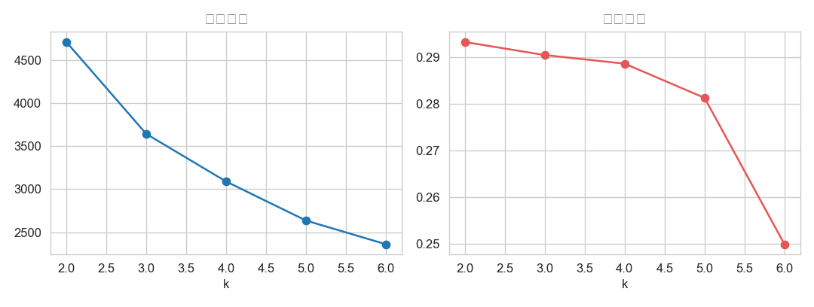
圖 9：K-Means 分群數選擇（肘部法則與輪廓係數）
群 | 平均聲量 | 平均情緒 | 隔日上漲率 | 樣本數
群0 | 31.6 | 0.066 | 46.0% | 478
群1 | 12.9 | −0.117 | 47.4% | 496
群2 | 12.2 | 0.253 | 52.8% | 718
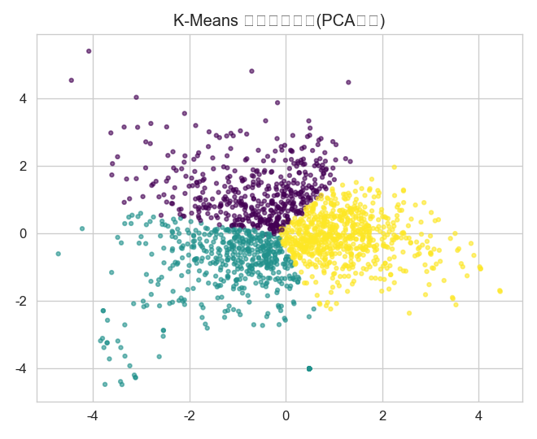
圖 10：K-Means 情緒聲量分群（PCA 投影）
分群洞察：三群分別對應「高聲量中性（群0）」「低聲量偏空（群1）」「正面情緒（群2）」狀態。正面情緒群隔日上漲率最高（52.8%），而高聲量爆量群最低（46.0%）——印證「聲量爆量常見於恐慌追高、屬反向訊號」的市場經驗，也與隨機森林學到的規律一致。

八、回測應用與結果討論
將隨機森林的預測轉為交易訊號：預測隔日上漲則持有一日、否則空手，在測試集（後 20%，約 2024–2025）回測，並與買進持有對照。
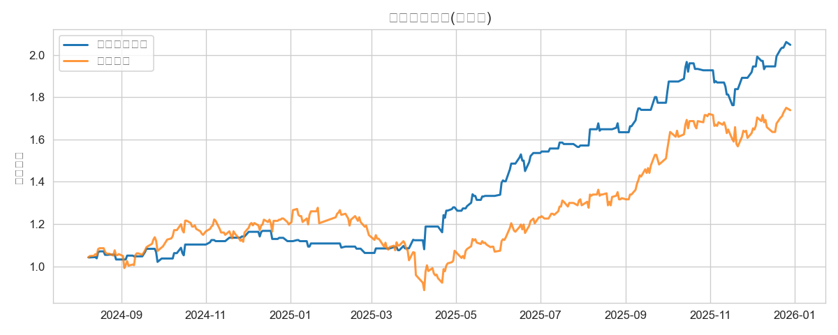
圖 11：回測權益曲線（測試集）— 情緒聲量策略 vs 買進持有
指標 | 情緒聲量策略 | 買進持有
總報酬率 | 68.76% | 73.85%
夏普值 (Sharpe) | 2.31 | 1.46
最大回撤 (Max DD) | −10.10% | −30.51%
做多日勝率 | 53.7% | —
持有天數 | 147 / 339 天 | 339 / 339 天
討論：策略總報酬略低於買進持有，但僅用 43% 的時間在場內，卻換得更高的風險調整後報酬（夏普值 2.31 vs 1.46）與大幅縮小的最大回撤（−10% vs −30%）。這代表情緒聲量訊號的真正價值在於「擇時避險」——在情緒轉差時離場、躲過大跌，而非單純追求最高報酬。

九、結論與未來改進方向
- 情緒聲量對台積電隔日漲跌具備微弱但真實的預測力（Random Forest 測試集 ROC-AUC≈0.56，優於隨機與線性模型）。
- 風險控管價值大於方向預測：策略夏普值與最大回撤顯著優於買進持有，適合作為避險擇時訊號。
- 聲量為反向指標：分群顯示爆量日隔日上漲率反而偏低，符合散戶追高殺低行為。
- 過程困難與克服：情緒分數雜訊高 → 以動能／比例／滾動特徵強化訊號；時間序列易資料洩漏 → 全程採時間分割、TimeSeriesSplit，並僅使用開盤前資料。
- 未來改進：擴大到多檔股票面板資料、納入新聞與三大法人買賣超、改預測 5 日報酬、加入交易成本與停損機制。

附錄 A：引用出處與資料下載
- 股價資料：Yahoo Finance（透過 yfinance 套件），台積電行情頁：
https://finance.yahoo.com/quote/2330.TW
- 情緒聲量資料集（PTT 股票版 + GPT 情緒標註）下載連結（Google Drive）：
https://drive.google.com/drive/folders/19Eha3DQJNC2EflvncIwGODKIUdTGg4UX
- 情緒標註模型：OpenAI GPT-3.5-turbo、gpt-4o-mini-2024-07-18。
- 程式環境以 uv 管理（pyproject.toml + uv.lock），完整程式碼見 情緒聲量投資交易.ipynb。
註：LLM 工具協作記錄另見「LLM工具協作記錄.docx」。

附錄 B：核心程式碼節錄
完整可執行程式碼請見隨附的 情緒聲量投資交易.ipynb，以下節錄特徵工程與模型訓練核心：
# 特徵工程（情緒聲量 → 模型特徵）
df["buzz_log"] = np.log1p(df["sum_count"]) # 聲量取 log
df["buzz_mom"] = df["sum_count"] / df["sum_count"].rolling(5).mean() # 聲量動能
df["score_mom"] = df["daily_mean_score"] - df["daily_mean_score"].rolling(3).mean()
df["pos_neg_diff"] = df["pos_ratio"] - df["neg_ratio"]
df["model_disagree"] = (df["daily_mean_score"] - df["score_gpt35"]).abs()

# 時間序列分割（嚴禁打亂）
split = int(len(df)*0.8)
Xtr, Xte = X.iloc[:split], X.iloc[split:]

# TimeSeriesSplit 交叉驗證 + GridSearch 調參
tscv = TimeSeriesSplit(n_splits=5)
rf = GridSearchCV(RandomForestClassifier(class_weight="balanced", random_state=42),
{"n_estimators":[100,300], "max_depth":[3,5,8,None], "min_samples_leaf":[1,5,10]},
cv=tscv, scoring="roc_auc").fit(Xtr, ytr)

# 回測：預測隔日漲 -> 持有一日
test["signal"] = rf.best_estimator_.predict(Xte)
test["strat_ret"] = test["signal"] * test["ret_next"]

